21 апреля 2021 года № 951

О подготовке проекта планировки территории
кадастровых кварталов 64:48:010407 и 64:48:010408
в границах территории острова Зеленый в Волжском районе
города Саратова с проектом межевания в его составе

В соответствии со статьями 41.2, 42, 43, 45, 46 Градостроительного кодекса Российской Федерации, Правилами землепользования и застройки муниципального образования «Город Саратов», утвержденными решением Саратовской городской Думы от 25.07.2019 № 54-397, на основании предложения Благотворительного фонда поддержки гражданских инициатив «Созидание»
постановляю:

1. Разрешить Благотворительному фонду поддержки гражданских инициатив «Созидание» подготовку проекта планировки территории кадастровых кварталов 64:48:010407 и 64:48:010408 в границах территории острова Зеленый в Волжском районе города Саратова с проектом межевания в его составе (приложение № 1).
2. Утвердить задание на выполнение инженерных изысканий, необходимых для подготовки проекта, указанного в пункте 1 настоящего постановления (приложение № 2).
3. Рекомендовать Благотворительному фонду поддержки гражданских инициатив «Созидание» в течение одного года со дня издания настоящего постановления подготовить проект планировки территории кадастровых кварталов 64:48:010407 и 64:48:010408 в границах территории острова Зеленый в Волжском районе города Саратова с проектом межевания в его составе.
4. Комитету по общественным отношениям, анализу и информации администрации муниципального образования «Город Саратов» опубликовать настоящее постановление в средствах массовой информации в течение трех дней со дня его издания в порядке, установленном для официального опубликования муниципальных правовых актов, и разместить на официальном сайте администрации муниципального образования «Город Саратов».
5. Контроль за исполнением настоящего постановления возложить на заместителя главы администрации муниципального образования «Город Саратов» по градостроительству и архитектуре.

Глава муниципального образования
«Город Саратов» М.А. Исаев

Приложение № 1
к постановлению администрации
муниципального образования
«Город Саратов»
 | от 21 апреля 2021 года № 951
Схема
(территория кадастровых кварталов 64:48:010407 и 64:48:010408
в границах территории острова Зеленый в Волжском районе
города Саратова)

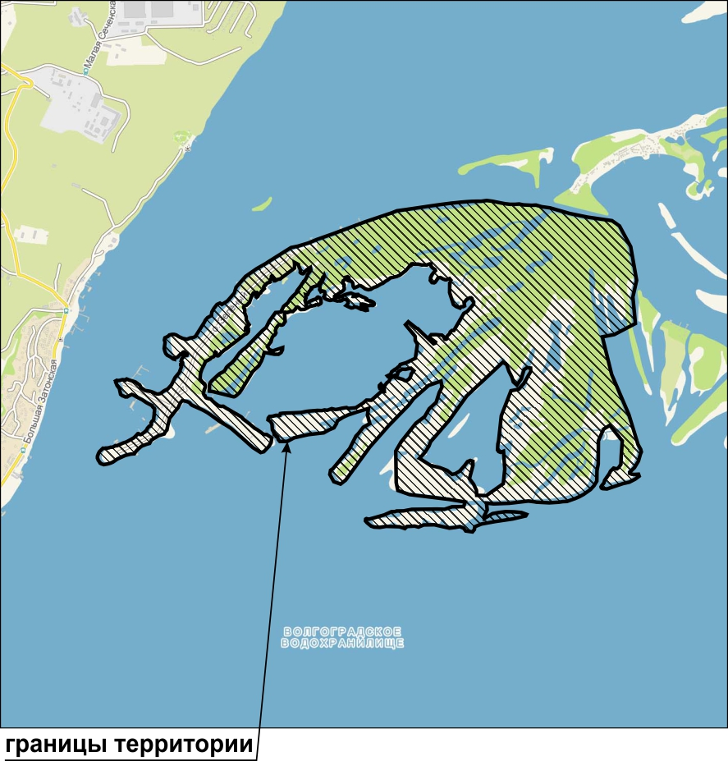
Председатель комитета по управлению  имуществом города Саратова |  | С.Н. Чеконова

Приложение № 2
к постановлению администрации
муниципального образования
«Город Саратов»
от 21 апреля 2021 года № 951

Задание
на выполнение инженерных изысканий

1. | Объект инженерных изысканий | Территория кадастровых кварталов 64:48:010407 и 64:48:010408 в границах территории острова Зеленый в Волжском районе города Саратова
2. | Вид документации по планировке территории | проект планировки территории с проектом межевания в его составе
3. | Описание объекта планируемого размещения капитального строительства | реализация архитектурных проектов, разработанных по итогам международного конкурса
4. | Границы территории проведения инженерных изысканий | согласно приложению № 1 к настоящему постановлению
5. | Виды инженерных изысканий | - инженерно-геодезические изыскания;  - инженерно-геологические изыскания;  - инженерно-гидрометеорологические изыскания;  - инженерно-экологические изыскания
6. | Требования к результатам инженерных изысканий | инженерные изыскания выполнить в соответствии с требованиями и положениями нормативных документов:  - приказ Минстроя России от 25 апреля 2017 г.  № 739/пр «Об утверждении требований к цифровым топографическим картам и цифровым топографическим планам, используемым при подготовке графической части документации по планировке территории»;  - СП 47.13330.2016. Свод правил. Инженерные изыскания для строительства. Основные положения. Актуализированная редакция  СНиП 11-02-96;  - СП 11-104-97. Инженерно-геодезические изыскания для строительства;  - СП 11-105-97. Инженерно-геологические изыскания для строительства;  - ГОСТ 21.301-2014. Межгосударственный стандарт. Система проектной документации  для строительства. Основные требования к оформлению отчетной документации по инженерным изысканиям;  - ГОСТ Р 21.101-2020 «Национальный стандарт Российской Федерации. Система проектной документации для строительства. Основные требования к проектной и рабочей документации»;  - действующие технические регламенты, санитарные правила и нормы, строительные нормы и правила, иные нормативные правовые акты

Председатель комитета по управлению
имуществом города Саратова С.Н. Чеконова

